Wheels Alpes – Informe Entrega 2: Implementación
ISIS1511 – Fundamentos de Bases de Datos · Universidad de los Andes
Grupo: grupo 09· Integrantes: Cesar Andrey Sanmiguel - 202416049, Natalia Pulido Rodriguez - 202421449, David Felipe Mendoza - 202421689
URL del commit en GitHub: https://github.com/Base-de-datos-2026-2/Proyecto_2.git

1. Análisis y revisión del modelo de datos (10%)

1.1 Retroalimentación de la Entrega 1 y ajustes realizados

Observación del monitor | Ajuste realizado | Clase/tabla afectada
Dependencia transitiva en Viaje | Se eliminó el atributo id_conductor de la entidad Viaje. La relación con el conductor se obtiene a través de la llave foránea de Vehiculo (placa). | Viaje
Restricciones ND mal aplicadas | [Se corrigieron las llaves foráneas del lado "muchos" que estaban erróneamente marcadas como No Duplicado (ND).] | Varias (lado "muchos")
Cupos por viaje (Nuevo requerimiento) | Se añadió el atributo cupos_disponibles para gestionar los cupos ofertados por viaje de forma independiente a la capacidad del vehículo. | Viaje
Control de estados | Se ajustaron las Listas de Valores Permitidos con los valores exactos dictados en el caso de estudio. | Viaje, SolicitudReserva

1.2 Modelo conceptual E/R actualizado
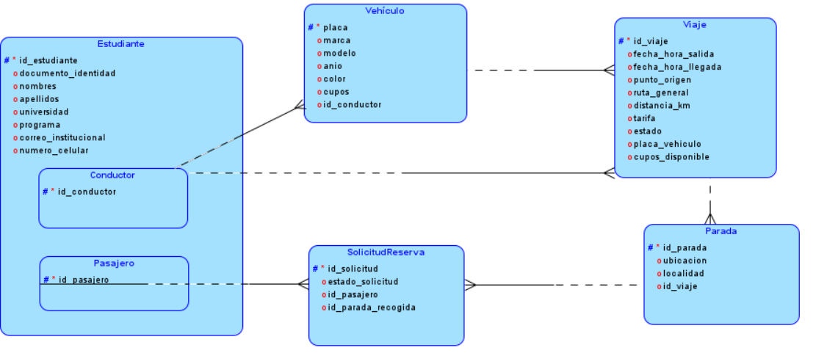
Modelo en el repositorio
Clases creadas o actualizadas en esta entrega:
Clase | Estado (Nueva / Actualizada) | Descripción del cambio
Viaje | Actualizada | Se agregó el atributo cupos_disponibles y se ajustó el dominio del atributo estado a ('Programado', 'En curso', 'Completado', 'Cancelado'). Se eliminó id_conductor.
SolicitudReserva | Actualizada | Se ajustó el dominio del atributo estado_solicitud para añadir el estado 'Cancelado'.

1.3 Modelo relacional
Modelo en el repositorio

Relación | Llave primaria | Llaves foráneas | Restricciones relevantes (CHECK, UNIQUE, NOT NULL)
Estudiante | id_estudiante | ... | UNIQUE(documento_id), UNIQUE(correo)
Conductor | id_conductor | id_conductor → Estudiante | ...
Pasajero | id_pasajero | id_pasajero → Estudiante | ...
Vehiculo | placa | id_conductor → Conductor | ...
Viaje | id_viaje | placa → Vehiculo | CHECK(anio > 1900), CHECK(cupos > 0)
Parada | id_parada | id_viaje → Viaje | CHECK(estado IN ('Programado', 'En curso', 'Completado', 'Cancelado')), CHECK(distancia_km > 0), CHECK(tarifa >= 0)
SolicitudReserva | id_solicitud | id_pasajero → Pasajero, id_parada → Parada | CHECK(estado_solicitud IN ('Pendiente', 'Aceptado', 'Rechazado', 'Cancelado'))

1.4 Verificación de la forma normal de Boyce-Codd (BCNF)
Relación | Dependencias funcionales principales | Llaves candidatas | ¿Cumple BCNF? | Ajuste realizado (si aplica)
Estudiante | id_estudiante → todos; documento_id → todos; correo → todos | id_estudiante, documento_id, correo | Sí | ...
Conductor/Pasajero | id_conductor → id_conductor (trivial) | id_conductor / id_pasajero | Sí | ...
Vehiculo | placa → todos los atributos | placa | Sí | ...
Viaje | id_viaje → todos los atributos | id_viaje | Sí | Se retiró id_conductor en la Entrega 1 para eliminar la dependencia transitiva.
Parada | id_parada → todos los atributos | id_parada | Sí | ...
SolicitudReserva | id_solicitud → todos los atributos | id_solicitud | Sí | ...

2. Implementación del esquema y población de datos (25% + 10%)

Archivo | Contenido
esquema_ddl.sql | Creación de tablas, restricciones de integridad (PK, FK, CHECK, UNIQUE, NOT NULL).
poblacion_datos.sql | Inserción de datos de prueba (Población inicial de usuarios, vehículos, viajes, paradas y solicitudes).
consultas_rfc.sql | Sentencias SQL correspondientes a los requerimientos de consulta RFC1, RFC2 y RFC3.

Verificación de la población (mínimos exigidos):
Requisito | Meta | Obtenido | Consulta de verificación
Conductores | 20 | 20 | SELECT COUNT(*) FROM Conductor;
Pasajeros inscritos | 150 | 150 | SELECT COUNT(*) FROM Pasajero;
Promedio de pasajeros distintos por conductor | 15 | 15 | SELECT ROUND(COUNT(DISTINCT sr.id_pasajero) / COUNT(DISTINCT veh.id_conductor), 0) AS prom_pasajeros_conductor FROM Vehiculo veh JOIN Viaje vi ON veh.placa = vi.placa JOIN Parada p ON vi.id_viaje = p.id_viaje JOIN SolicitudReserva sr ON p.id_parada = sr.id_parada;

3. Diseño de sentencias SQL para los requerimientos de consulta (25%)

Requerimiento | Tablas usadas | Atributos de los joins | Tipo de join y por qué
RFC1 – Demanda por localidad en un período | Parada, Solicitud Reserva y viaje | p.id_parada = sr.id_parada, v.id_viaje = p.id_viaje | INNER JOIN: Permite contabilizar únicamente las solicitudes registradas asociadas a las paradas de viajes programados dentro del rango de fechas especificado por el usuario
RFC2 – Ingresos estimados por localidad y período | Parada Solicitud Reserva y Viaje | p.id_parada = sr.id_parada, v.id_viaje = p.id_viaje | INNER JOIN: Se filtra por sr.estado_solicitud = 'Aceptado' para sumar el valor de la tarifa (SUM(v.tarifa)) de las reservas confirmadas en cada localidad dentro del período
RFC3 – Viajes por conductor en el tiempo | Viaje y Vehiculo | v.placa = veh.placa | INNER JOIN: Vincula cada viaje con la placa del vehículo registrado por el conductor, lo que permite agrupar la cantidad de viajes por mes (TO_CHAR(v.fecha_hora_salida, 'YYYY-MM')) a lo largo del tiempo
RFA1 – Tablero del conductor (pasajeros, ingresos, tiempo, distancia) | Vehiculo, Viaje, Parada, SolicitudReserva | [Vehiculo.placa = Viaje.placa; Viaje.id_viaje = Parada.id_viaje; Parada.id_parada = SolicitudReserva.id_parada ] | Se unen las tablas para agregar (SUM/COUNT) ingresos, pasajeros y distancias exclusivamente de los viajes completados y solicitudes aceptadas pertenecientes al id_conductor en sesión.
RF1 – Registro de conductor | Estudiante e, Conductor c | e.id_estudiante = c.id_conductor | INNER JOIN: Especialización/Herencia por PK compartida. Asocia la entidad general Estudiante con el perfil registrado de Conductor
RF2 – Registro y gestión de vehículos | Conductor c, Vehiculo veh | c.id_conductor = veh.id_conductor | INNER JOIN: Relaciona al conductor activo con sus vehículos registrados a través de la clave foránea id_conductor.
RF3 – Publicación de viaje con paradas | Vehiculo veh, Viaje v, Parada p | veh.placa = v.placa, v.id_viaje = p.id_viaje | INNER JOIN: Estructura Maestro-Detalle. Vincula el vehículo ofertado con la cabecera del viaje y su grilla subordinada de paradas intermedias.
RF4 – Gestión de solicitudes de reserva (Aceptar/Rechazar) | SolicitudReserva sr, Parada p, Viaje v, Vehiculo veh, Estudiante e | sr.id_parada = p.id_parada, p.id_viaje = v.id_viaje, v.placa = veh.placa, sr.id_pasajero = e.id_estudiante | INNER JOIN: Filtra las solicitudes en estado 'Pendiente' que corresponden a las paradas y viajes publicados por el conductor activo
RF5 – Actualización de estado del viaje | Viaje v, Vehiculo veh | v.placa = veh.placa | INNER JOIN: Asocia los viajes al conductor para actualizar su flujo de estado.
RF6 – Historial de viajes y pasajeros confirmados | Viaje v, Vehiculo veh, Parada p, SolicitudReserva sr, Estudiante e | v.placa = veh.placa, v.id_viaje = p.id_viaje, p.id_parada = sr.id_parada, sr.id_pasajero = e.id_estudiante | INNER JOIN: Filtra por sr.estado_solicitud = 'Aceptado' para desplegar los datos de contacto y recolección de los pasajeros confirmados.

Requerimiento | Tablas usadas | Atributos de los joins | Tipo de join y por qué
RFA2 – Tablero del pasajero (viajes, zona top, gastos, promedios) | SolicitudReserva sol, Parada par, Viaje via | sol.id_parada = par.id_parada, par.id_viaje = via.id_viaje | INNER JOIN: Se unen las tablas para agregar (COUNT/SUM/AVG) los viajes tomados, el total gastado, la distancia y el tiempo promedio exclusivamente de los viajes completados con solicitudes aceptadas del id_pasajero en sesión. La zona más solicitada se obtiene agrupando por par.localidad las solicitudes del pasajero y tomando la de mayor cantidad.
RF7 – Registro de pasajero | Estudiante e, Pasajero pas | e.id_estudiante = pas.id_pasajero | INNER JOIN: Especialización/Herencia por PK compartida. El formulario inserta primero al estudiante y luego su registro en Pasajero con el id_estudiante generado; el join asocia la entidad general Estudiante con su perfil de Pasajero.
RF8 – Modificación de datos del pasajero | Estudiante e | e.id_estudiante = id del estudiante en sesión | Sin join: La consulta y la actualización se realizan sobre una sola tabla. Se filtra por el id del estudiante en sesión para que el pasajero solo vea y modifique sus propios datos.
RF9 – Consulta de viajes disponibles | Viaje via, Vehiculo veh, Conductor con, Estudiante est, Parada par | via.placa = veh.placa, veh.id_conductor = con.id_conductor, con.id_conductor = est.id_estudiante, via.id_viaje = par.id_viaje | INNER JOIN: Cada viaje ofertado debe tener vehículo, conductor y al menos una parada. Se filtra por via.estado = 'Programado' y cupos disponibles, y opcionalmente por fecha de salida y zona (par.localidad), para mostrar conductor, vehículo, ruta, punto de recogida, hora de salida y tarifa.
RF10 – Solicitud de cupo en un viaje | SolicitudReserva sol, Parada par, Viaje via | par.id_viaje = via.id_viaje, sol.id_parada = par.id_parada | INNER JOIN: Antes de insertar la solicitud en estado 'Pendiente' se valida que el viaje de la parada elegida esté 'Programado' y con cupos disponibles, y que el pasajero en sesión no tenga ya una solicitud 'Pendiente' o 'Aceptado' en ese mismo viaje.
RF11 – Cancelación de reserva | SolicitudReserva sol, Parada par, Viaje via | sol.id_parada = par.id_parada, par.id_viaje = via.id_viaje | INNER JOIN: Lista las reservas del pasajero en sesión y valida que la solicitud esté 'Aceptado', que el viaje esté 'Programado' y que su salida sea al menos 2 horas posterior a la hora actual, antes de cambiarla a 'Cancelado' y devolver el cupo al viaje.

4. Desarrollo de la aplicación en APEX (35%)

4.1 Páginas de la aplicación
Nº página | Nombre | Rol que la ve | Requerimiento(s) que cubre
1 | Home | [Todos] | Autenticación
2 | Pagina Administrador | Administrador | RFC1,RFC2
3 | Pagina Conductor | Conductor | RFC3, RF1,RF2,RF3,RF4,RF5,RF6
4 | Panel de pasajero | Pasajero | RF3
5 | Mi cuenta | Pasajero | RF4
6 | Formulario | Conductor | RF5
7 | Formulario Viajes | Conductor | RF6
8 | Viajes disponibles | Público / Pasajero | RF7, RF8
9
10 | Solicitar cupo | Pasajero | RF10, RF11
11 | Registro de pasajero | Estudiante | RFC1 a RFC3
12 | Cancelar reserva | Conductor / Pasajero | RFA1, RFA2

5. Escenarios de prueba (5%)

Usuarios de prueba

Rol | Usuario | Contraseña
Pasajero | pasajero113@uniandes.edu.co | Prueba2026
Conductor | conductor1@uniandes.edu.co | Prueba2026
Administrador | ADMIN_PRUEBA | Prueba2026

5.2 Pruebas funcionales por requerimiento (RF1 a RF11)
Id | Requerimiento | Rol | Resultado obtenido
P1 | RF1 | Conductor
P2 | RF2 | Conductor | 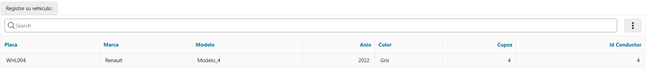
P3 | RF3 | Conductor
P4 | RF4 | Conductor | 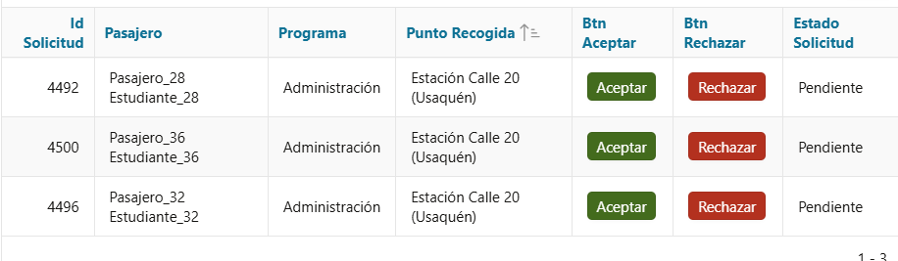
P5 | RF5 | Conductor
P6 | rRF6 | Conductor | 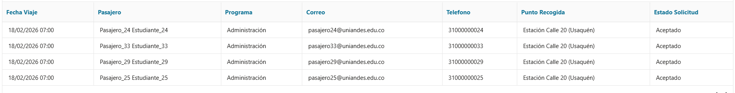
P7 | RF7 Caso Exitoso | Pasajero | 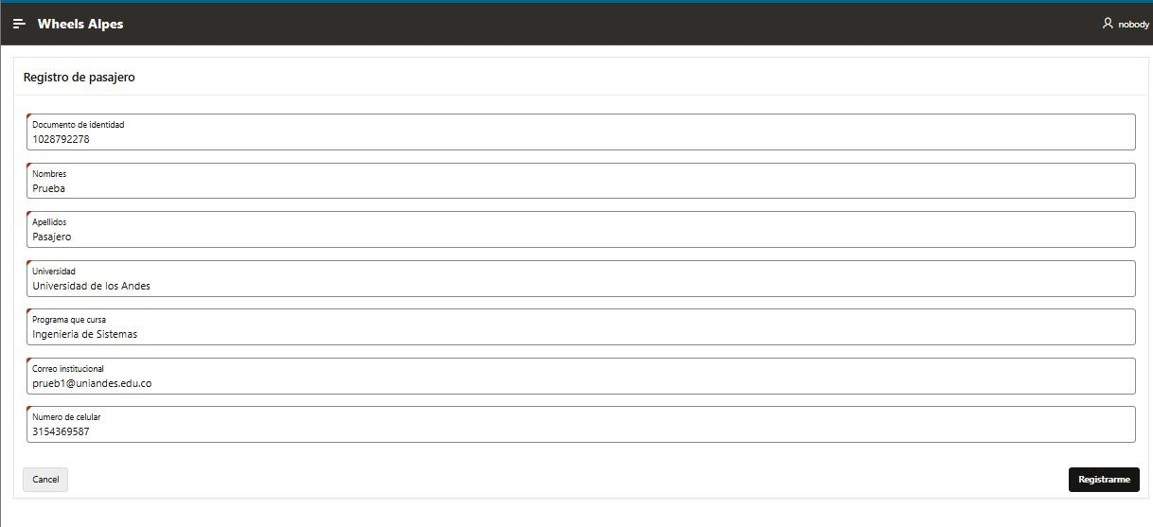
P8 | RF7 Caso Falla : No acepta id estudiante repetido | Pasajero | 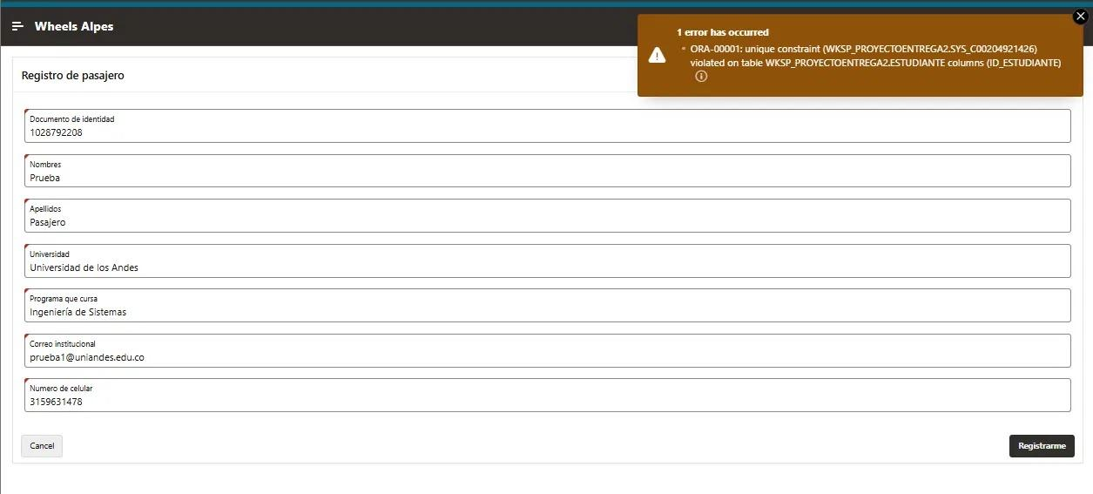
P9 | RF8 Caso Exitoso | Pasajero | 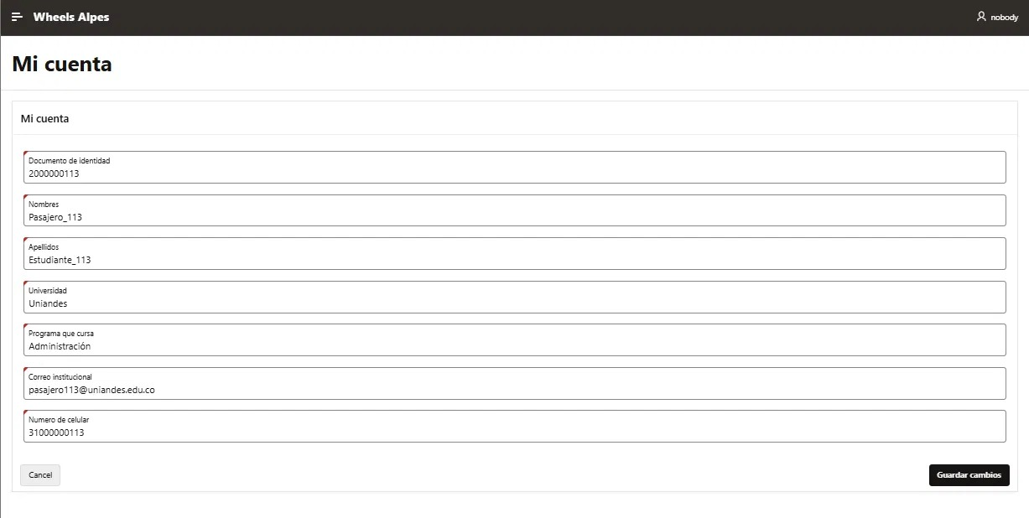
P10 | RF8 Caso Falla : cuando no hay datos obligatorios | Pasajero | 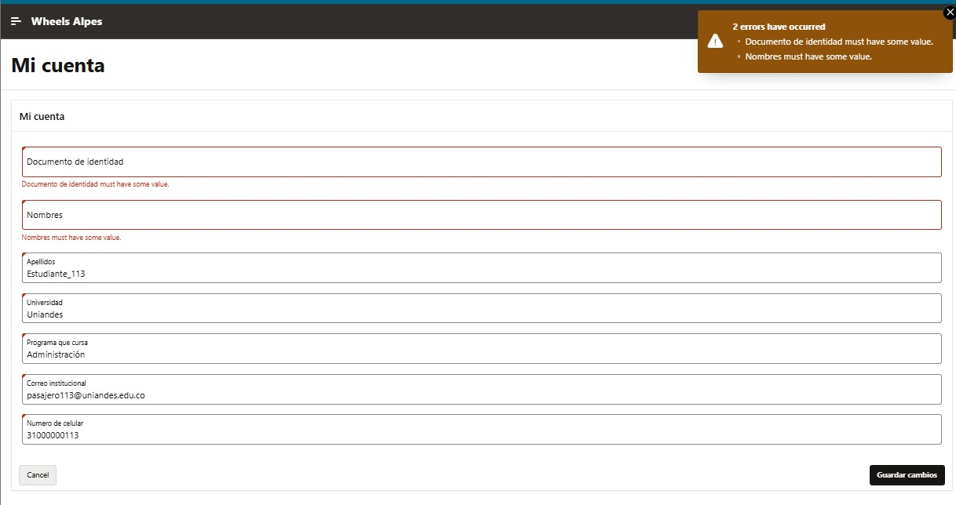
P11 | RF9 Caso Exitoso | Pasajero | 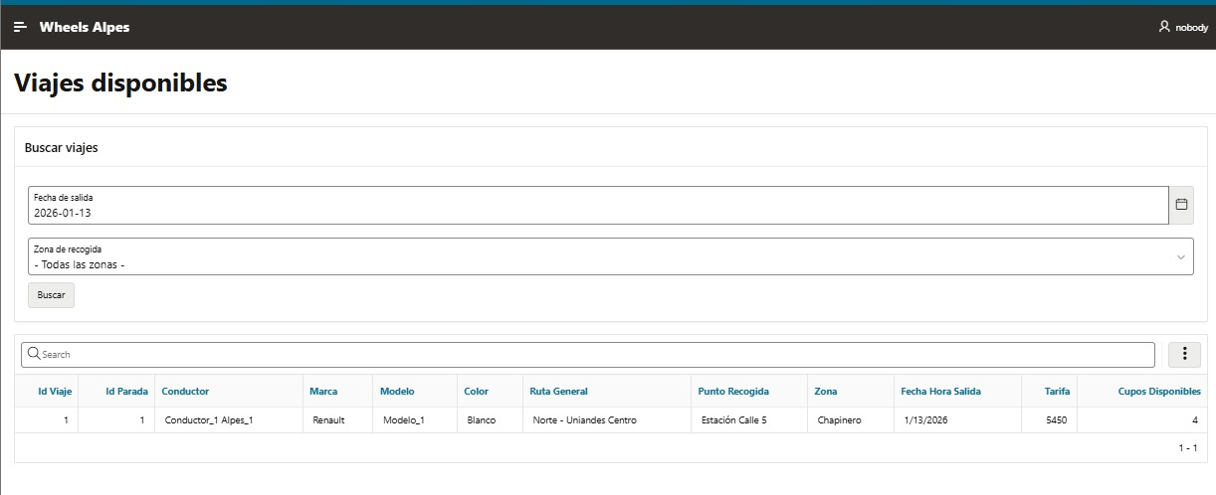
P12 | RF9 Caso Falla : no hay viajes para hoy | Pasajero | 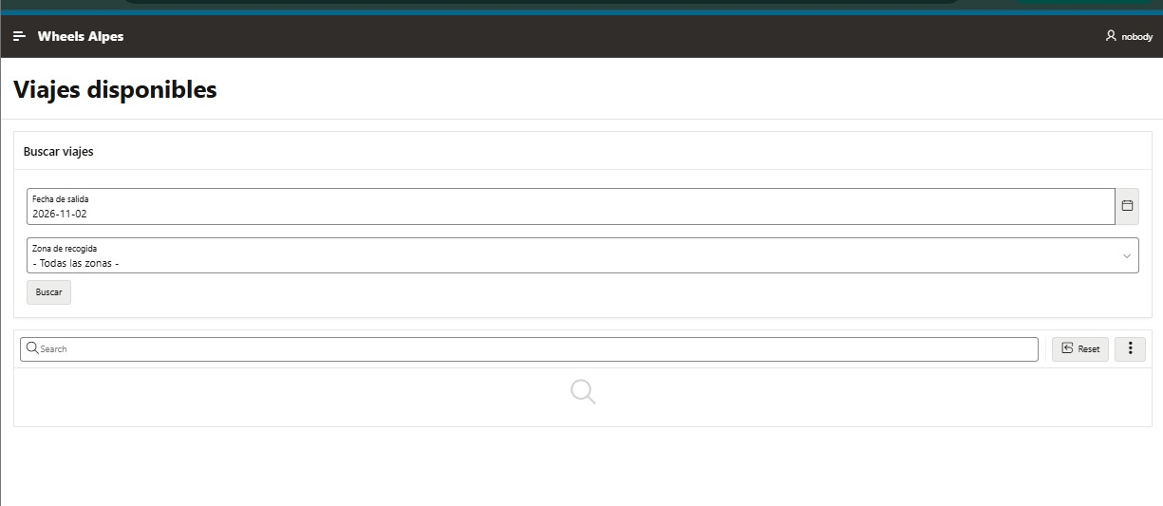
P13 | RF10 Caso Exitoso | Pasajero | 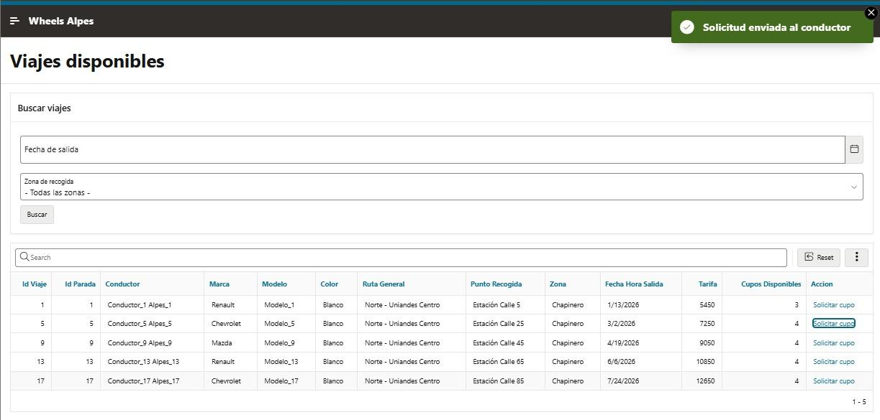
P14 | RF9 Caso Falla : Cuando ya hay solicitud activa | Pasajero | 

